


《嵌入式Linux应用程序开发》
实验报告

题目： 文件读写及上锁
姓名： 王辉
班级： 软件1502
学号： 201516920416
指导教师： 靳小波
完成时间： 2018.4.26
- 实验题目
文件读写及上锁
- 实验目的
通过编写文件读写及上锁的程序，进一步熟悉 Linux 中文件 I/O 相关的应用开发，并且熟练掌握 open、read、write、fcntl 等函数的使用。
- 实验要求
该实验要求首先打开一个文件，然后将该文件上写入锁，并写入 hello 字符串。接着在解锁后再将该文件上读取锁，并读取刚才写入的内容。最后模拟多进程，同时读写一个文件时的情况。
- 实验步骤
  - 画出实验流程图
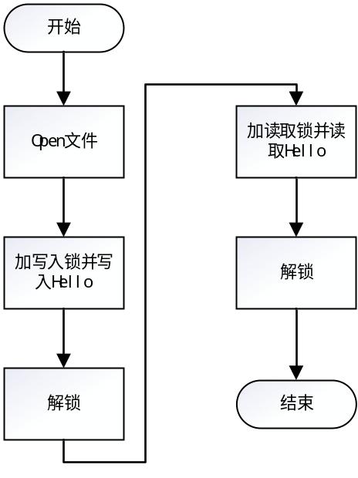
图1 实验流程图
  - 编写代码
/*expr.c 实验五源码 文件读写及上锁 */
#include <unistd.h>
#include <sys/file.h>
#include <sys/types.h>
#include <sys/stat.h>
#include <stdio.h>
#include <stdlib.h>
#include <string.h>
/*lock_set函数*/
void lock_set(int fd,int type)
{
struct flock lock;
lock.l_whence=SEEK_SET;
lock.l_start=0;
lock.l_len=0;
while(1){
lock.l_type=type;
/*根据不同的type值给文件上锁或解锁*/
if((fcntl(fd,F_SETLK,&lock))==0){
if(lock.l_type==F_RDLCK)
printf("read lock set by %d\n",getpid());
else if(lock.l_type==F_WRLCK)
printf("write lock set by %d\n",getpid());
else if(lock.l_type==F_UNLCK)
printf("release lock by %d\n",getpid());
return;
}
/*判断文件是否可以上锁*/
fcntl(fd,F_GETLK,&lock);
/*判断文件不能上锁的原因*/
if(lock.l_type!=F_UNLCK){
/*该文件已有写入锁*/
if(lock.l_type==F_RDLCK)
printf("read lock already set by %d\n",lock.l_pid);
/*该文件已有读取锁*/
else if(lock.l_type==F_WRLCK)
printf("write lock already set by %d\n",lock.l_pid);
getchar();
}
}
}
int main(void)
{
int fd,nwrite,nread,len;
char *buff="Hello\n";
char buf_r[100];
len=strlen(buff);
fd=open("hello",O_RDWR|O_CREAT,0666);
if(fd<0){
perror("open");
exit(1);
}
/*加上写入锁*/
lock_set(fd,F_WRLCK);
if((nwrite=write(fd,buff,len))==len){
printf("write success\n");
}
getchar();
/*解锁*/
lock_set(fd,F_UNLCK);
getchar();
/*加上读取锁*/
lock_set(fd,F_RDLCK);
lseek(fd,0,SEEK_SET);
if((nread=read(fd,buf_r,len))==len){
printf("read:%s\n",buf_r);
}
getchar();
/*解锁*/
lock_set(fd,F_UNLCK);
getchar();
close(fd);
exit(0);
}
  - 实验结果
（1）用gcc编译expr.c

图2 编译源文件


图3 生成可执行程序
（2）运行可执行程序
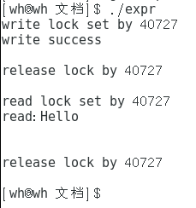
图4 文件上锁与解锁
（3）两个进程同时运行程序
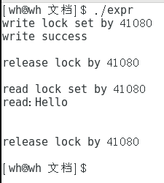
图5 终端一的运行结果
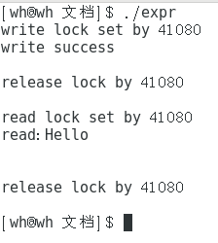
图6 终端二的运行结果
分析:两个进程同时运行，对同一文件同一时刻只能上一个写入锁，其中一个进程上了写入锁，另外一个进程只能等待。在没有上写入锁的时候，可以同时上多个读取锁。
- 实验体会
通过这一实验使我巩固了文件的读写过程以及如何对文件加读写锁，多个进程访问同一文件进行加锁的操作。巩固了open、read、write、fcntl函数的运用，对于lock_set，lseek函数有了进一步的了解。

